Bases de datos NoSQL
Práctica 1
Daniel Pérez Efremova
Aclaraciones

Para realizar la práctica se ha utilizado la consola de MongoDB en la máquina virtual del curso.

Ejercicios

1. (1 punto) Una vez descargado el fichero, debemos importarlo a MongoDB. Enumera los
pasos que has tenido que ejecutar hasta que finalmente consigas tener dicho archivo
cargado.

Se cargan los datos mediante la instrucción:

mongorestore -d tweets path

pasando la ruta al fichero .bson provisto en el curso. La herramienta permite cargar datos a la instancia mongod, ya sea una base de datos en formato binario (dump) o formato estándar de ficheros .bson.
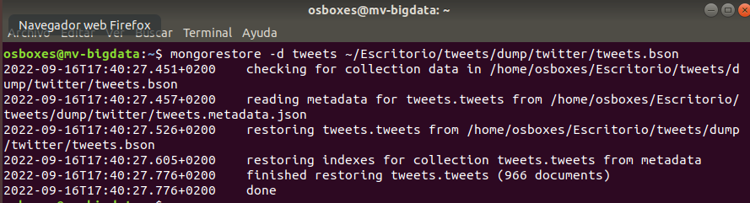Fig 1. Creación de base de datos y colección

En la Figura 2 se ve la comprobación de la creación.

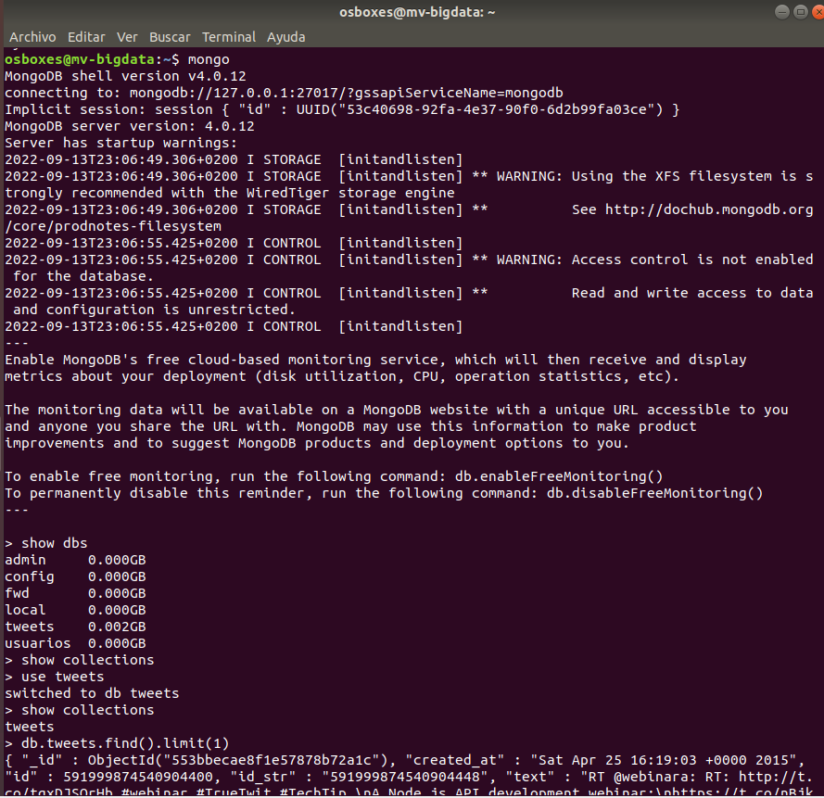Fig 2. Consola mongo activa y BBDD tweets cargada
2. (3 puntos) Analizar qué estructura tiene un documento de la colección tweets,
indicando: campos, tipo de datos de cada campo, para qué se utiliza cada campo, si hay
campos que únicamente admiten un conjunto de valores, etc.

Se analizan los campos sin entrar al detalle de los subdocumentos. Se añade un esquema de la estructura del documento. Se puede encontrar la documentación completa de los campos en la página oficial de Twitter para el soporte a desarrolladores.

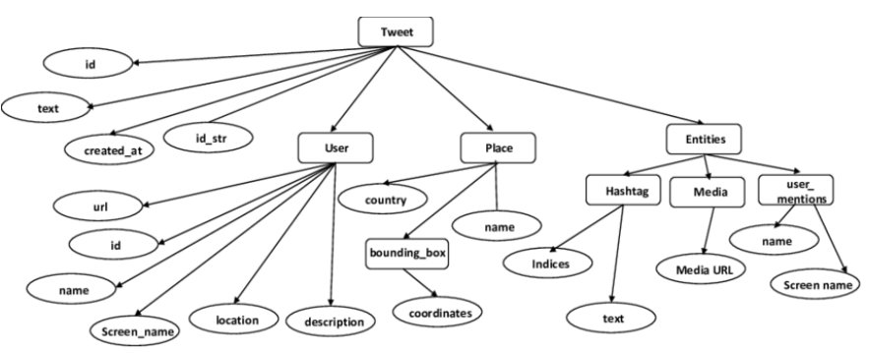Fig 3. Esquema de claves del documento Tweet
Se detalla una tabla con los campos, tipo de dato y descripcion funcional.

Campo | Tipo de dato | Descripción
Id | int64 | Identificador único del tweet
Text | string | Texto del tweet
created_At | string | Fecha de creación del tweet UTC
id_str | string | Id en formato string
User | subdocumento | Contiene un subdocumento con la estrcuctura del tipo User
User.url | string | Url al perfil del usuario
User.id | int64 | Identificador único de usuario
User.name | string | Nombre de usuario
User.screen_name | string | Nombre de usuario secundario
User.location | string | Nombre de ubicación
User.description | string | Texto de descripcion que introduce usuario
Place | Subdocumento Places | Contiene informacion de una ubicacion
Place.country | string | Nombre de pais de ubicacion
Place.name | string | Nombre de un lugar
Place.bounding_box | Subdocumento Polygon | Informacion para delimitar un area en un mapa
Entities | Subdocumento Entities | Subdocumento que contiene las distintas entidads de un tweet en subdocumentos
Entities.hashtag | Subdocumento Hashtag | Subdocumento que contiene el hashtag de un tweet
Entities.hashtag.indices | Array of int | Localiza la posicion del caracter especial de hashtag
Entities.hashtag.text | string | Texto del hashtag
Entities.media | Subdocumento Media | Subdocumento que contiene imagenes o videos del tweet
Entities.media.url | string | Url del host del contenido media
Entities.user_mention | Subdocumento | Subdocumento que contiene la informacion de una mencion en un tweet
Entities.user_mention.name | string | Nombre del usuario al que se menciona
Entities.user_mention.screen_name | string | Nombre secundario del usuario al que se menciona

Se observan varios detalles relevantes:

- Los campos de un objeto Tweet pueden contener registros relacionales (Id) o dimensiones y medidas propias del objeto, pero tambien pueden contener objetos de otra naturaleza (como User, Coordinates, etc). Se hace necesaria una estructura de objetos flexible.

- Los datos a almacenar en el objeto pueden variar a lo largo del tiempo, porque se incluyan nuevos campos o que se queden obsoletos. Por lo que un esquema flexible sería deseable.

- Los objetos de varios tweets se relacionan entre sí (por ejemplo, menciones entre usuarios) por lo que es necesario poder relacionarlos mediante operaciones de join.

En conclusión, dados los requerimientos anteriores, una base de datos documental con características ACID sería lo más apropiado para persistir y gestionar estos datos.

3. (0,5 puntos) ¿Cuántos Tweets tiene la colección?

Se hace un recuento del número de registros mediante la instrucción count().

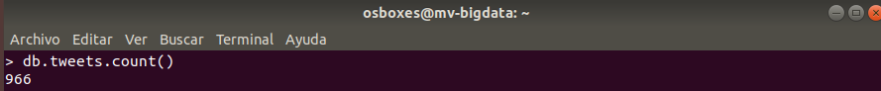Fig 4. Resultado consulta ejercicio 3
4. (1 punto) En esta consulta, vamos a trabajar con el campo ”favorite_count”, que indica
cuántas veces dicho tweet ha gustado a otros usuarios de Twitter. Listar todos los
Tweets cuyo campo sea mayor que 0, devolviendo este campo además del campo “text” (texto del Tweet) ordenando la consulta del Tweet que más ha gustado al que menos ha gustado.

En este caso se usa el operador $gt para filtrar por el valor de favorite_count mayor a 0. se proyectan los campos favorite_count, text y se elimina _id por sencillez. Se ordenan de mayor a menor pasando como parametro -1 al operador $sort

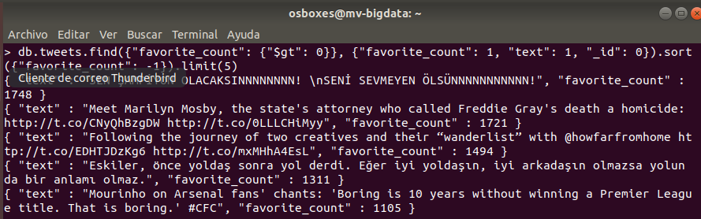Fig 4. Resultado consulta ejercicio 4
5. (1,5 puntos) Lista todos los Tweets cuyo campo “text” contiene los caracteres “goal”
(sin distinguir entre mayúsculas/minúsculas). En el resultado, no muestres aquellos
campos que no aporten valor. Justifica tu respuesta.

Se aplica la regla regex “/goal/i” para encontrar todos los strings que contengan el substring “goal” sin distinguir mayúsculas y minúsculas. Se proyecta solo el campo text eliminando el _id por sencillez. Se pone primero el recuento total y despues una muestra del resultado mediante limit().

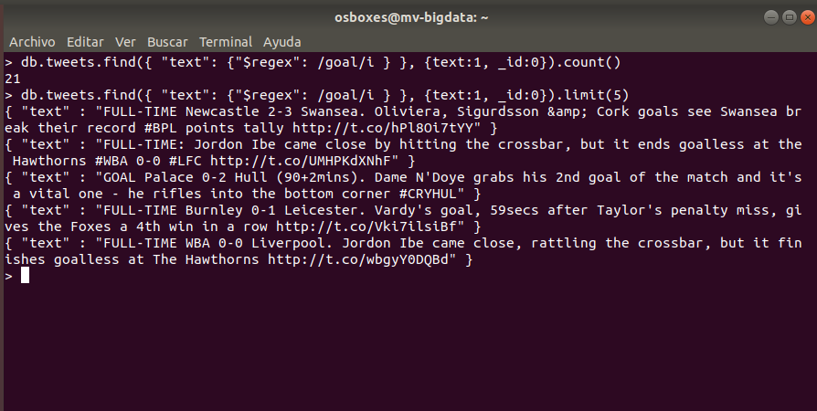Fig 5. Resultado consulta ejercicio 5
6. (1 punto) ¿Existe algún Tweet que tenga el campo “coordinates” vacío? Si existen,
lístalos.

Se filtran los tweets por aquellos documentos de la colección que tengan el valor de coordinates a null, que es vacío en MongoDB. Se ve que son todos menos un documento (tweet).

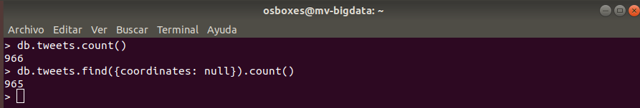Fig 6. Resultado consulta ejercicio 6

7. (1 punto) ¿Cuál es el usuario que más Tweets ha publicado? (campo “user.name”).

Se realiza una operación de agregación. Se agrupa por nombre de usuario (campo name del subdocumento user) y se hace un count. Se ordenan los resultados ascendentemente con -1 sobre el campo de recuento count. Se muestran solo los 10 primeros resultados.

El usuario con más tweets es Mean Magazine Bot.
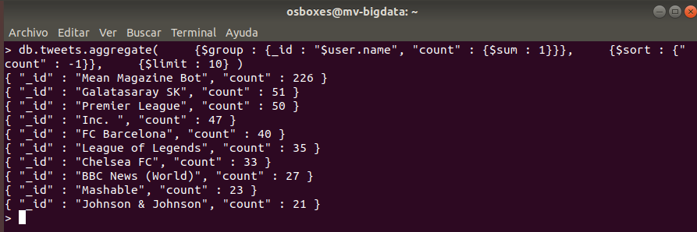Fig 7. Resultado consulta ejercicio 7
8. (1 punto) Propón una consulta que tenga cierta complejidad y que sea interesante de
realizar en base a los datos proporcionados. Justifica el porqué y explica la misma.

Se hace un recuento del idioma de los tweets para los usuarios verificados. Sirve para saber cual es el idioma dominante en la colección de tweets recabada. Se hace una consulta similar a la anterior pero añadiendo un match, para filtrar antes de agregar por usuarios verificados.

Se ve que el idioma dominante es el inglés (en) seguido del turco (tr).

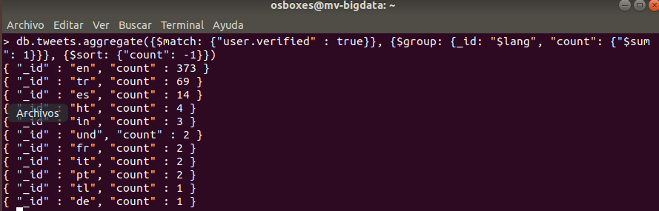Fig 8. Resultado consulta ejercicio 7
Conclusiones

Se ha visto cómo utilizar un cliente de MongoDB a través de la consola mongo dentro del servidor. Se ha entendido la utlidad y ventajas de usar una base de datos orientada a documentos, en particular, para los tweets de usuarios (documentos), un dato cambiante a lo largo del tiempo y que necesita una estructura flexible a largo plazo.

Dutta, Lalmohan & Maji, Giridhar & Sen, Soumya. (2018). A study on spatio-temporal topical analysis of Twitter Data. 10.1007/978-981-13-7403-6. Consultado 18/09/2022
https://developer.twitter.com/en/docs/twitter-api/v1/data-dictionary/object-model/tweet

